新 书 推 荐

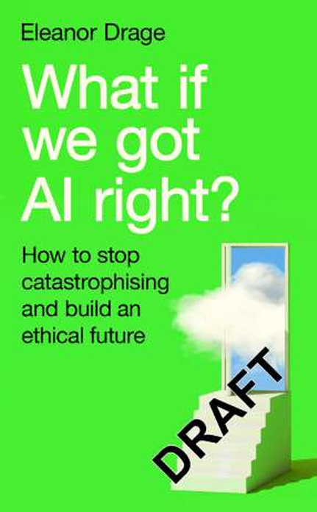
中文书名：《当AI照进现实：如何走出恐慌，重塑科技伦理》
英文书名：What if We Got AI Right? How to Stop Catastrophising and Build an Ethical Future
作 者：Eleanor Drage
出 版 社：Profile Books
代理公司：ANA/Jessica
页 数：288页
出版时间：2026年7月
代理地区：中国大陆、台湾
审读资料：电子稿
类 型：社会科学

卖点：

- 人工智能伦理：当硅谷一路高歌猛进，一位专家教你如何去伪存真，确保你所使用的AI安全、智能且合乎伦理。

- 权威作者：埃莉诺·德拉吉博士是人工智能领域的先驱研究者，也是科技伦理的坚定倡导者。她在全球各地讲学并发起倡议，其播客《优秀机器人》（Good Robot）下载量已超10万，是备受瞩目的新锐声音。

- 独特视角：本书融合科技、伦理、女性主义理论与科学史，兼具可读性与广度，是AI领域一本足矣的必读之作。

内容简介：

我们对人工智能充满困惑：它究竟是什么？将引领我们走向乌托邦还是末日？难道不存在另一种可能——打造AI辅助而非替代人类的未来？

我们需要新思想与新语言来界定AI的使命与应用方式。世界顶尖AI伦理学家埃莉诺·德拉吉博士在此剖析驱动AI产业的文化逻辑——从试图破解死亡密码的亿万富翁，到存在偏见的警务算法与大科技公司的国家垄断。她勾勒出清晰的未来图景：由社群而非企业主导的AI开发，融合女性主义、修复式正义与气候政治理念，构建能带来更优成果的新技术。

AI的未来并非注定——本书将展现如何掌控技术命脉，确保其造福全人类。

作者简介：


埃莉诺·德拉吉博士（Dr. Eleanor Drage）任剑桥大学莱弗休姆未来智能中心高级研究员。作为英国顶尖AI伦理学家，其研究获BBC、《卫报》、《每日电讯报》及《福布斯》报道，常受邀出席电台节目与AI国际会议。

全书目录：

倘若我们正确运用人工智能？
引言：对人工智能的焦虑

第一部分：AI出了什么问题？
第一章：AI赖以构建的有害迷思
第二章：误入歧途，或末日对决乌托邦
第三章：厄运三角
第四章：从更美好的愿景出发
第五章：警惕虚假承诺
第六章：争夺控制权
第七章：快餐式伦理

第二部分：我们该如何正确运用AI？
第八章：为争议辩护
第九章：数据科学家应成为行动主义者吗？
第十章：相信你的直觉

结论
参考文献

感谢您的阅读！
请将反馈信息发至：版权负责人
Email：Rights@nurnberg.com.cn
安德鲁·纳伯格联合国际有限公司北京代表处
北京市海淀区中关村大街甲59号中国人民大学文化大厦1705室, 邮编：100872
电话：010-82504106, 传真：010-82504200
公司网址：http://www.nurnberg.com.cn
书目下载：http://www.nurnberg.com.cn/booklist_zh/list.aspx
书讯浏览：http://www.nurnberg.com.cn/book/book.aspx
视频推荐：http://www.nurnberg.com.cn/video/video.aspx
豆瓣小站：http://site.douban.com/110577/
新浪微博：安德鲁纳伯格公司的微博_微博 (weibo.com)
微信订阅号：ANABJ2002


